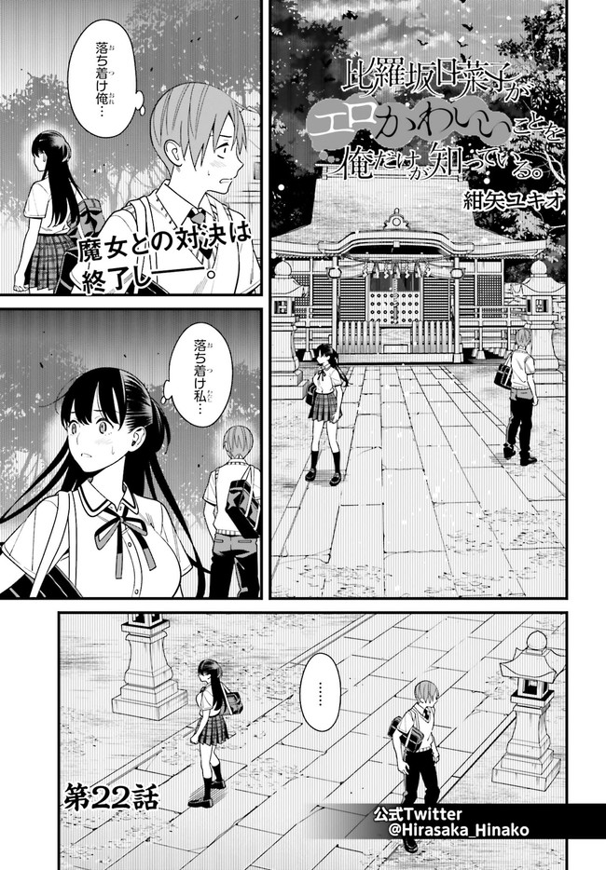

冷静冷静…

冷静点啊我…

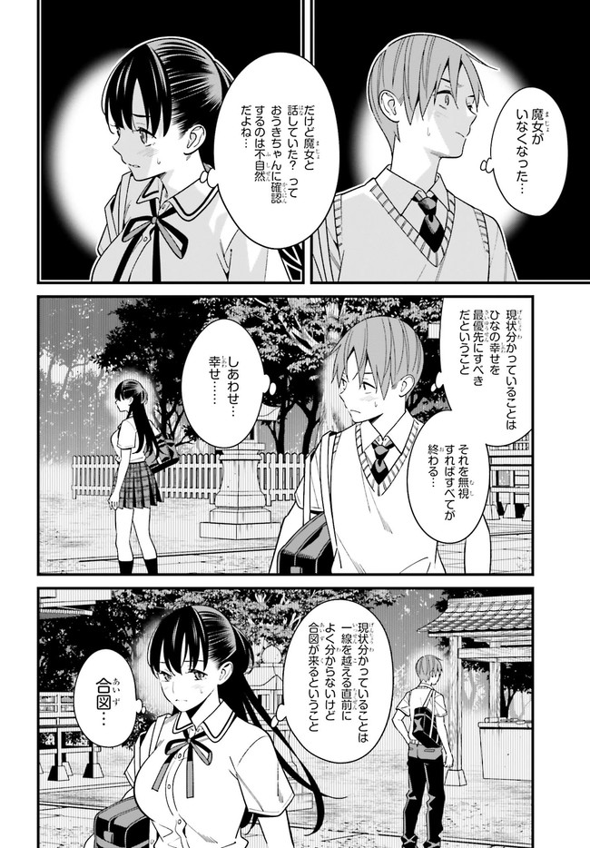

现在知道的是在越过那条线之前会有不知道什么样的信号出现

信号…

日菜的幸福…

幸福……

如果忽视了这点就全都结束了…

目前可以确定的是要把日菜的幸福放在首位

但是突然向小央树确认有没有和魔女交谈过是不是太唐突了…

魔女已经消失了…

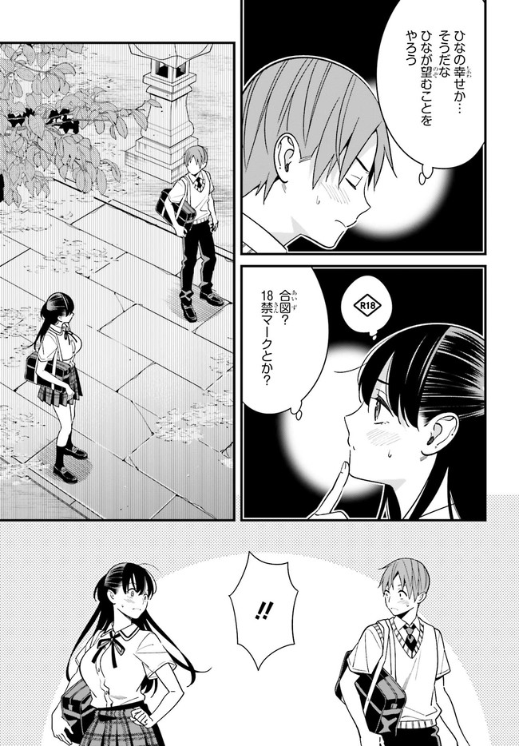

信号？

是18禁的标志什么的吗？

**日菜的幸福吗…**是啊，要做日菜想做的事

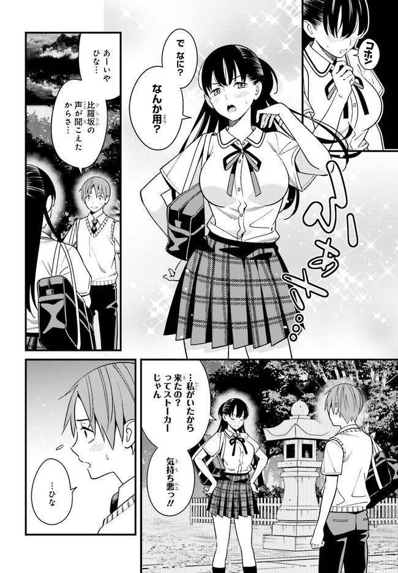

…日菜

真是恶心啊！！

…因为有我在所以跟来的吗？这不就是跟踪吗

因为可以听到比罗坂的声音…

啊不是——日菜…

转身…

有什么事吗？

嗯 怎么？

咳咳

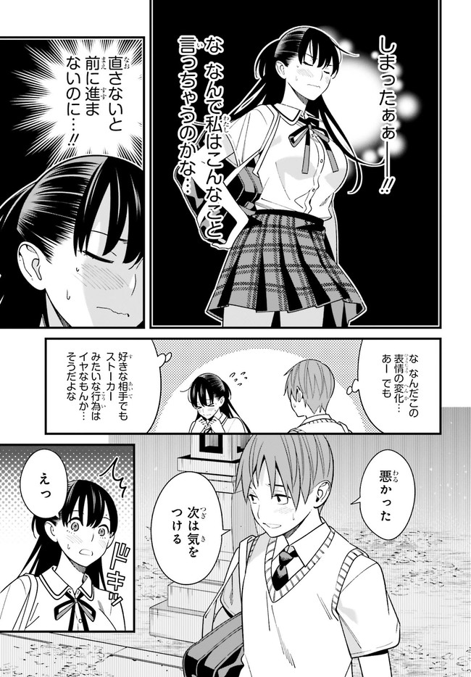

什 什么嘛翻脸翻得好快…但是好可爱——

惊讶

欸诶

我下次会注意的

对不起啊

虽然是喜欢的人但跟踪什么的还是不要啦…应该是这样呀

明明要坦率一点才行啊…！！

为什么我又在说这种话啊…

可恶啊啊啊——！！

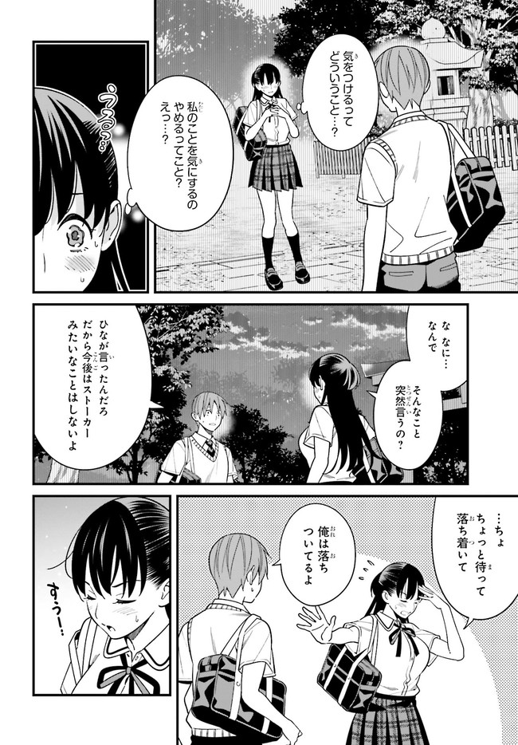

深呼吸…

我一直都很冷静哦

…等

等一下 等一下

要冷静

日菜说讨厌这种事了吧

所以今后我不会再做像跟踪这种事了

为什么突然说这种话啊？

什 什么…

为什么

泪汪汪…

是不在喜欢了我了吗？欸…？

你会注意的是什么意思…？

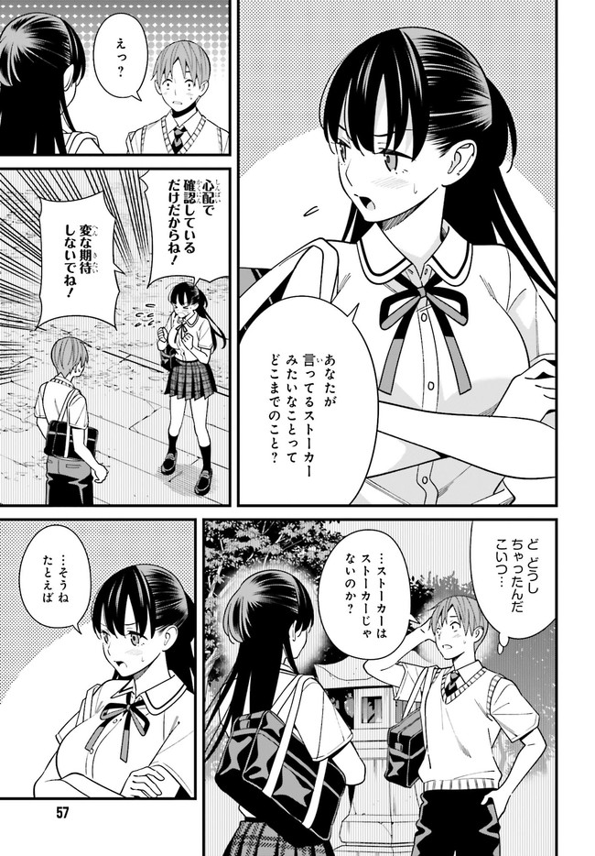

你刚才说的

跟踪什么的

做到什么程度了？

…是呢

但比如

…跟踪难道不就是跟踪吗？

怎 怎么回事啊这家伙…

别抱有奇怪的想法啦！

因为担心才想确认一下了啦！

啊嘞？

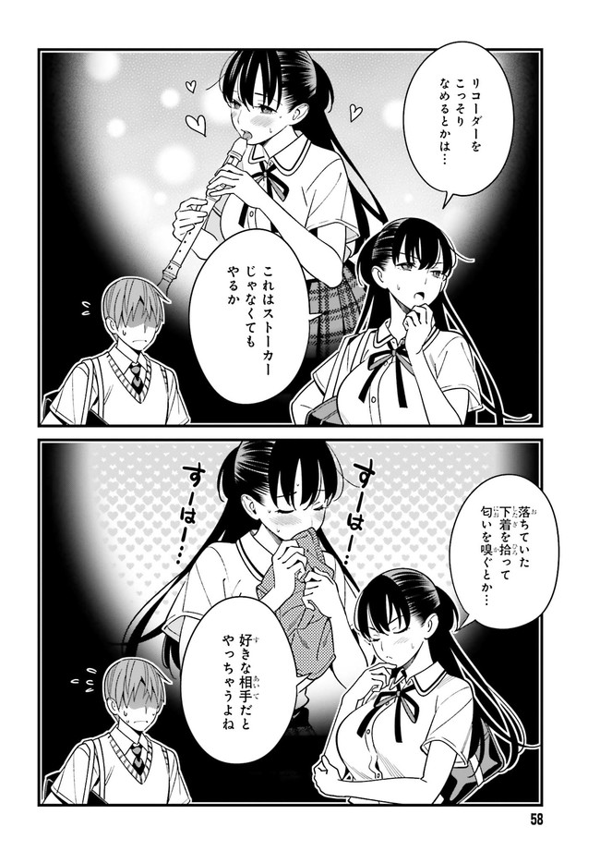

斯—哈—… x2

对喜欢的人的话会这么做的吧

捡落下的内裤闻味道什么的…

虽然不太算是跟踪但你会做吗

在没人的时候舔竖笛什么的…

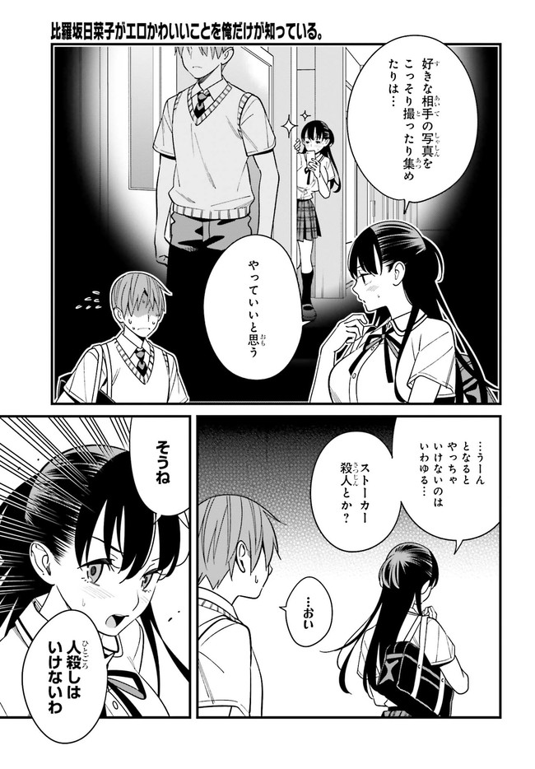

跟踪杀人什么的？

绝对不能杀人哦

对了啊

…日菜

…嗯——

这么说来

绝对不能做的是…

我觉得这样挺好的

还有像偷拍收集喜欢的人的照片…

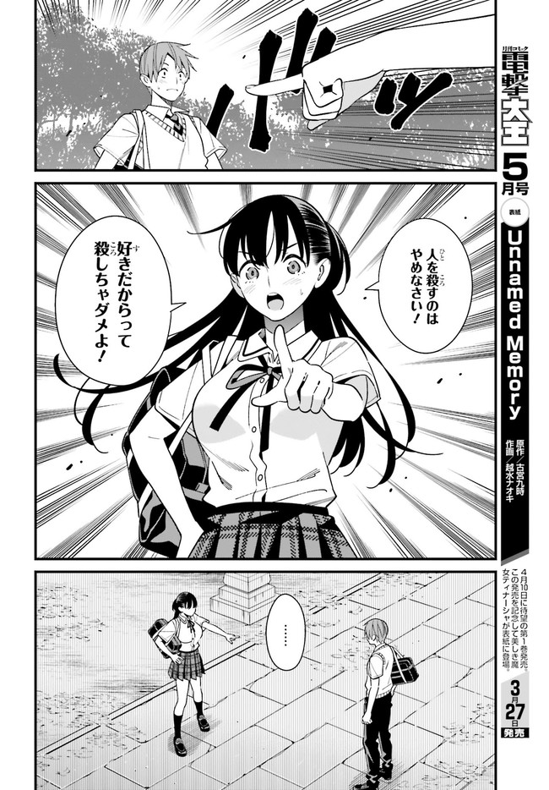

因为喜欢杀人也不行哟！

杀人什么的还是适可而止吧！

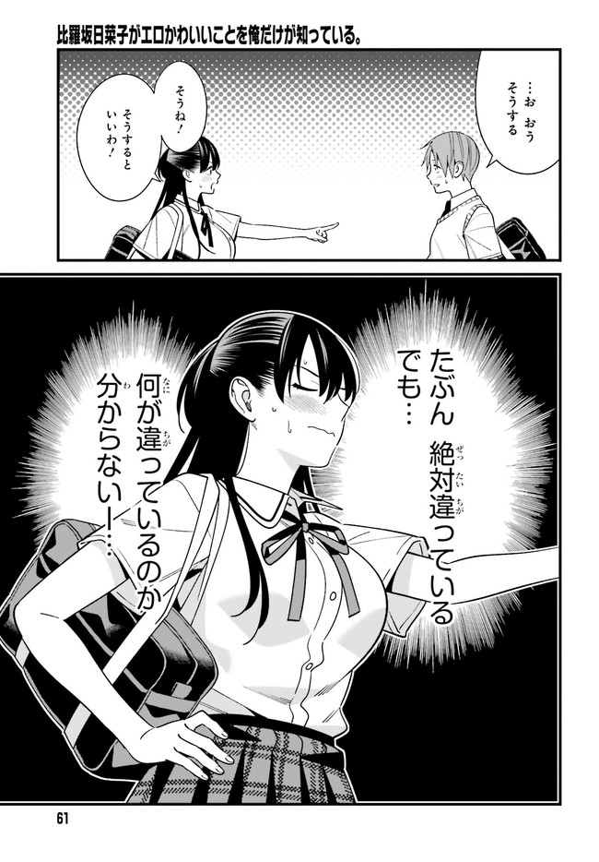

…好 好的

明白了

可我不知道是哪里不对——…

可能 绝对有哪里不对劲…

你能明白真是太好了！

就是这样！

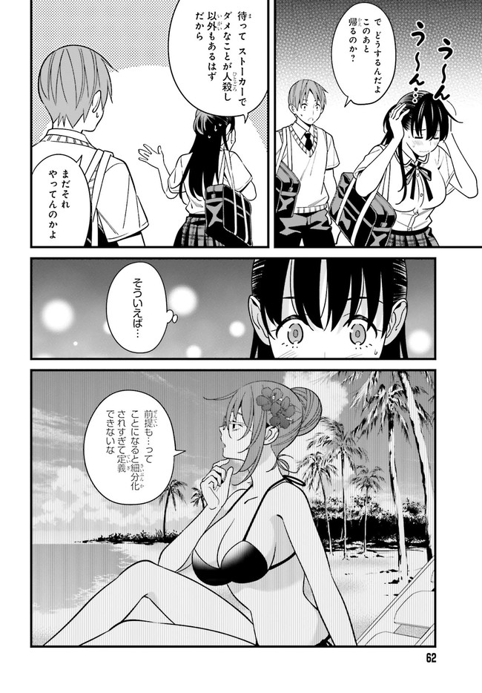

呜~呜… x2

那 这之后怎么办

要回去吗？

如果有前戏的话再怎么细化也定义不了吧

这么说来…

就是让我继续做对吗

等一下 跟踪里除了杀人都应该要有啦

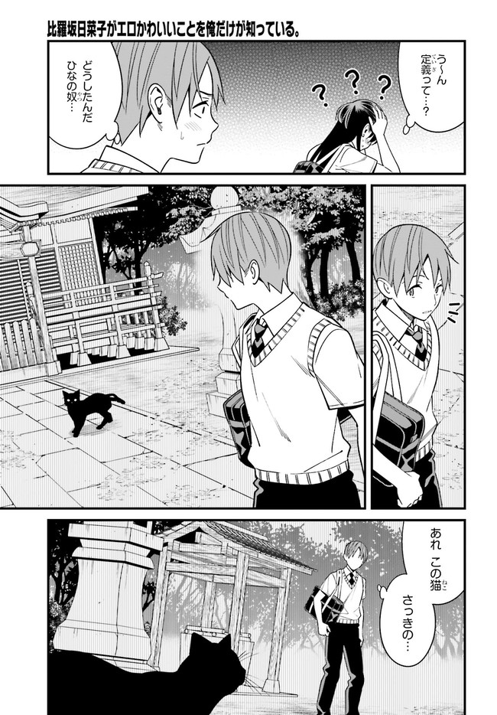

啊嘞 这只猫？

是刚才的…

怎么回事啊

日菜这家伙…

唔~嗯 定义是…？

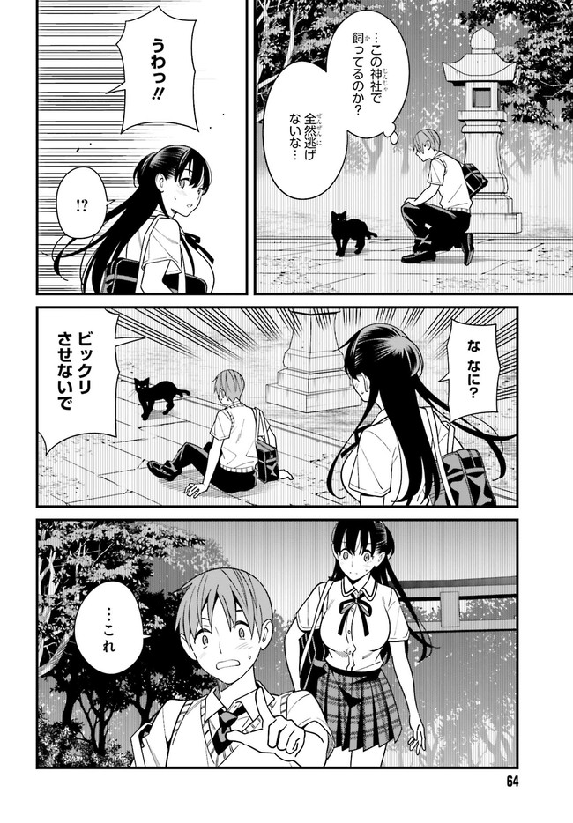

…这个

别突然吓我一跳啊

怎 怎么了？

唔啊啊！！

完全不怕人啊…

…是这个神社喂养的吗？

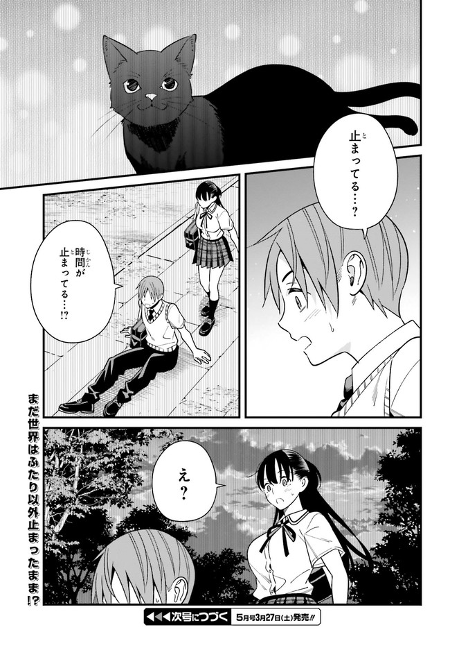

这世界上的时间除两人之外仍然还是停止的！？

欸？

时间还是停止的…！？

停住了…？